注会《审计》高频考点：财务报表审计中与舞弊相关的责任
我们一起来学习2016《审计》高频考点：财务报表审计中与舞弊相关的责任。本考点属于《审计》第十三章对舞弊和法律法规的考虑第一节财务报表审计中与舞弊相关的责任的内容。
【内容导航】
1. 治理层、管理层的责任和注册会计师对舞弊的责任
2. 评估风险、识别风险与应对风险
3. 会计分录测试
4. 评价审计证据
5. 与管理层、治理层和监管机构的沟通
【考频分析】
考频：★★★★★
复习程度：理解掌握本考点。本考点通常是客观题的命题点，也有可能会在简答题或是综合题中涉及。
【高频考点】财务报表审计中与舞弊相关的责任
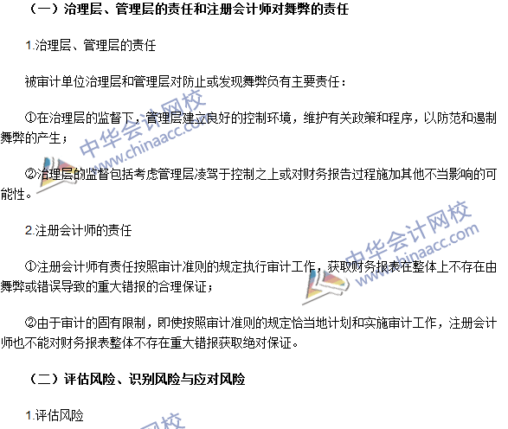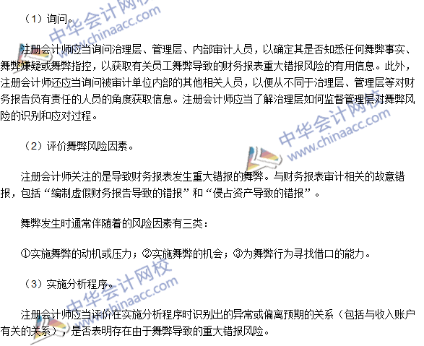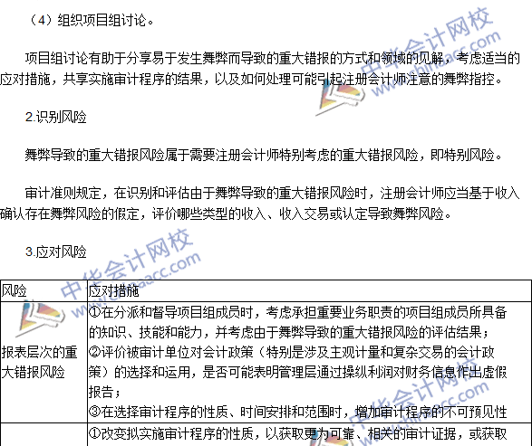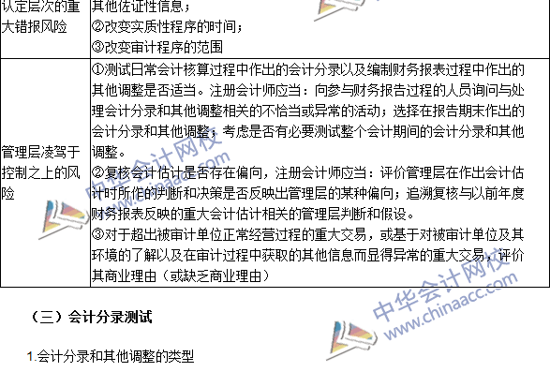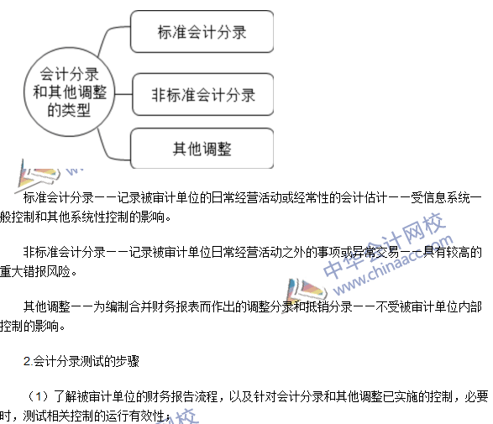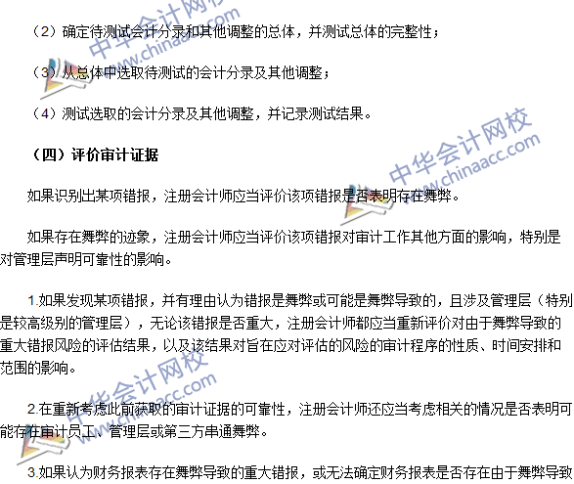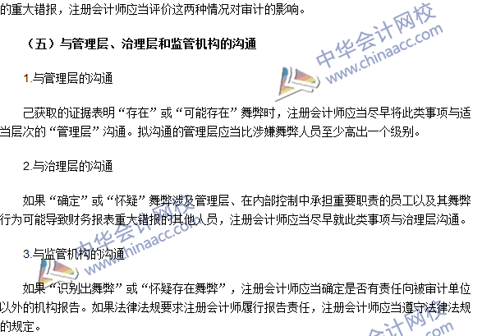

注会《审计》高频考点：财务报表审计中对法律法规的考虑
我们一起来学习2016《审计》高频考点：财务报表审计中对法律法规的考虑。本考点属于《审计》第十三章对舞弊和法律法规的考虑第二节财务报表审计中对法律法规的考虑的内容。
【内容导航】
1. 管理层与注册会计师对违反法律法规的责任
2. 识别违反法律法规的程序
3. 识别出或怀疑存在违反法律法规行为时实施的审计程序
4. 与管理层、治理层和监管机构的沟通违反法规的行为
【考频分析】
考频：★★★★
复习程度：理解掌握本考点。本考点通常是客观题的命题点。
【高频考点】财务报表审计中对法律法规的考虑
